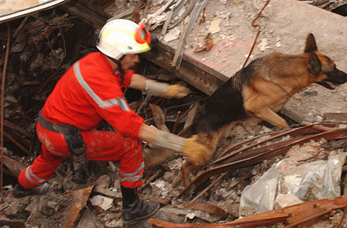  - 令和６年７月２７日（土） 先着８０名 13:30~16:30（入室12:30～）  運営基準対応予定  いつ来る？ホントに来る？ 『命を守るべきものは備え！』BCP研修と訓練 (zoom)  いつ来るか分からない災害への備え、個別避難計画書について理解を深めましょう！  【講師】  ＊鷲見 佳宏 氏  （堺市健康福祉局 生活福祉部 地域共生推進課 ）  ＊松井 知子 氏  (大阪介護支援専門員協会 堺ブロック 災害対策チーム長)  ◎修了証はメールにて送信させていただきます。受講記録への押印は致しません。  又、受講料入金後の返金は致しませんのでご了承ください。  ◎その他、介護支援専門員協会主催における研修の注意事項、禁止事項を必ずご確認ください。  ◎研修中の録音、録画は事務局以外は禁止です。  ◎研修の様子等堺ブロックのホームページに公開しますので、ご了承ください。 | 大阪介護支援専門員協会 堺ブロック 介護支援専門員資質向上研修（３時間）  大阪介護支援専門員協会 会 員 ：１，０００円 非会員：２，０００円 他職種：２，０００円  お申し込みはPeatixのみ上記のQRコードから  ～主催～  大阪介護支援専門員協会 堺ブロック 災害対策チーム  ～お問合せ先～  松井 知子 災害対策チーム長  （くろひげケアプランセンター）  ０７２－２４５－６４４６

